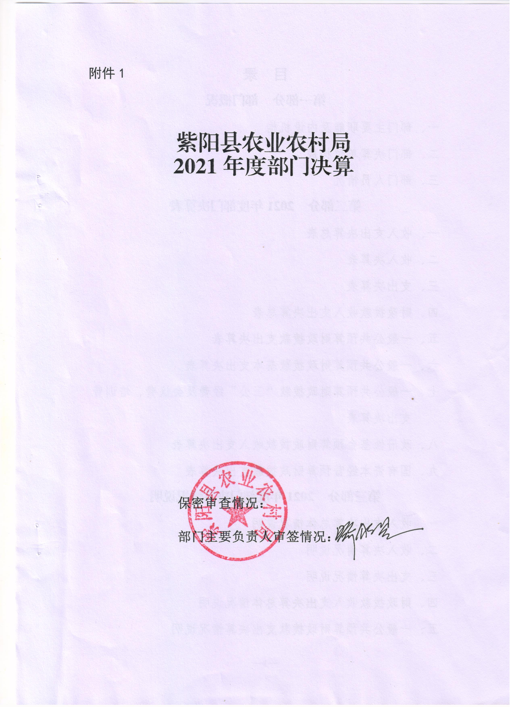

目 录
第一部分 部门概况
一、部门主要职能及内设机构
二、部门决算单位构成
三、部门人员情况
第二部分 2021年度部门决算表
一、收入支出决算总表
二、收入决算表
三、支出决算表
四、财政拨款收入支出决算总表
五、一般公共预算财政拨款支出决算表
六、一般公共预算财政拨款基本支出决算表
七、一般公共预算财政拨款“三公”经费及会议费、培训费支出决算表
八、政府性基金预算财政拨款收入支出决算表
九、国有资本经营预算财政拨款支出决算表
第三部分 2021年度部门决算情况说明
一、收入支出决算总体情况说明
二、收入决算情况说明
三、支出决算情况说明
四、财政拨款收入支出决算总体情况说明
五、一般公共预算财政拨款支出决算情况说明
六、一般公共预算财政拨款基本支出决算情况说明
七、一般公共预算财政拨款“三公”经费及会议费、培训费支出决算情况说明
八、政府性基金预算财政拨款收入支出情况说明
九、国有资本经营预算财政拨款支出决算情况说明
十、机关运行经费支出情况说明
十一、政府采购支出情况说明
十二、国有资产占用及购置情况说明
十三、预算绩效情况说明
第四部分 专业名词解释

第一部分 部门概况
一、部门主要职能及内设机构
一、部门主要职责及内设机构
（一）主要职责。
1.统筹研究和组织实施全县“三农”工作的发展战略、中长期规划、重大政策，统筹乡村振兴战略实施。组织拟订全县农业农村发展政策、发展战略、中长期发展规划并组织实施。参与涉农财税、价格、收储、金融保险、进出口等政策制定。组织拟订有关农业和农村经济的规范性文件，推进农业依法行政。
2.统筹推动发展全县农村社会事业、农村公共服务、农村文化、农村基础设施和乡村治理。牵头组织改善农村人居环境。协调指导农村精神文明和有效农耕文化建设。指导农业行业安全生产工作。
3.提出深化农村经济体制改革和巩固完善农村基本经营制度的政策建议。指导农民承包地、农村宅基地改革和管理有关工作，负责农村集体产权制度改革，指导农民合作社经济组织、农业社会化服务体系、新型农业经营主体建设和发展。
4.指导全县乡村特色产业、农产品加工业、休闲农业发展工作。提出农业产业化经营发展的政策建议。提出促进大宗农产品流通的建议，培育、保护农业品牌。发布农业农村经济信息，监测分析农业农村经济运行。承担农业统计和农业农村信息化有关工作。
5.负责全县种植业、畜牧业、渔业、农垦、农业机械化等农业各产业的监督管理。指导粮食等农产品生产。负责蚕桑、茶果业发展工作。组织构建现代农业产业体系、生产体系、经营体系，指导农业标准化生产。
6.负责农产品质量安全监督管理。组织开展农产品质量安全监测、追溯、风险评估。提出技术性贸易措施的建议。会同有关部门组织实施农产品质量安全标准并指导农业检验检测体系建设。
7.组织全县农业资源区划工作。指导农用地、渔业水域以及农业生物物种资源的保护与管理，负责水生野生动植物保护、耕地及永久基本农田质量保护工作。指导农产品产地环境管理和农业清洁生产。指导设施农业、生态循环农业、节水农业发展以及农村可再生能源综合开发利用、农业再生物质产业发展。承担外来物种管理相关工作。
8.负责全县有关农业生产资料和农业投入品的监督管理。组织协调全县农业生产资料市场体系建设，监督农业生产资料国家保准的实施。贯彻执行国家兽药质量、兽药残留限量和残留检测方法标准。组织兽医医改、兽药药政工作，负责执业兽医和畜禽屠宰行业管理。
9.负责全县农业防灾减灾、农作物重大病虫害防治工作，指导动植物防疫体系建设，组织、监督动植物防疫检疫工作，发布疫情并组织扑灭。
10.负责全县农业投资管理，拟订农业投融资体制改革建议，编制全县农业投资项目建设规划。拟订农业投资规模和方向、扶持农业农村发展财政项目的建议，按县政府规定权限审批农业投资项目，负责农业投资项目资金安排和监督管理。
11.推动农业科技体制改革和农业科技创新体系建设，指导农业产业技术体系和农技推广体系建设，组织开展农业领域的高新技术和应用技术研究、科技成果转化和技术推广。负责农业转基因生物安全监督管理和农业植物新品种保护。
12.指导农业农村人才工作，会同有关部门拟订全县农业农村人才队伍建设规划并组织实施，指导农业教育和农业职业技能开发，指导新型职业农民培育、农业科技人才培养和农村实用人才培训工作。
13.承担县政府农业涉外有关事务，开展农业对外经济、技术、交流一合作，协助有关部门组织实施有关农业援外项目并承担监管工作。
14.统筹协调和监督指导全县农业综合执法工作，负责全县农业行政执法体系建设，实施行政审批制度改革工作，承担农业行政复议、行政诉讼、普法宣传和有关文件合法性审查工作。
15.完成县委、县政府和县委农村工作领导小组交办的其他任务。
16.统筹乡村振兴战略的实施，深化农业供给侧结构性改革，提升农业质量，扎实推进美丽乡村建设，推动农业全面升级、农村全面进步、农民全面发展，加快实现农业农村现代化。
17.加强农产品质量安全和相关农业生产资料、农业投资入品的监督管理，坚持最严谨的标准、最严格的监管、最厉害的处罚、最严肃的问责，严防、严管、严控质量安全风险，让人民群众吃得放心、安心。
18.负责食用农产品从种植养殖环节到进入批发、零售市场或生产加工企业前的质量安全监督管理；负责动植物疫病防控，畜禽屠宰环节生鲜乳收购环节质量安全的监督管理。
（二）内设机构。
本部门现设有政办股、发展计划股、种植业股、养殖业股、农村社会事业股、科技教育与法制股，另外有紫阳县农业技术推广站、紫阳县农村经营工作站、紫阳县渔业生产工作站、紫阳县茶叶研究所、紫阳县农业综合执法大队下属事业单位。

二、部门决算单位构成
按照《紫阳县人民政府办公室关于印发紫阳县农业农村局职能配置内设机构和人员编制规定的通知》（紫办字[2019]62号）文件精神，我局为政府工作部门，经费由财政全额预算。机关内设股室6个。纳入2021年部门预算编制范围的预算单位共有1个，包括本级紫阳县农业农村局1个预算单位：
序号 | 单位名称
1 | 紫阳县农业农村局本级（机关）
2 | ……
三、部门人员情况
截止2021年底，本部门人员编制69人，其中行政编制14人、事业编制55人；实有人员人，其中行政23人、事业48人，单位管理的离退休人员1人。
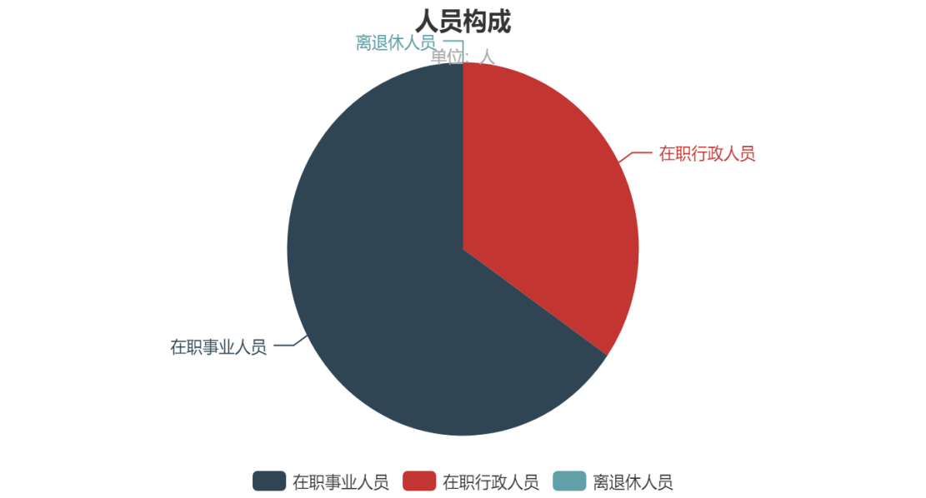

第二部分 2021年度部门决算表
序号 | 内容 | 是否  空表 | 表格为空的理由
表1 | 收入支出决算总表 | 否
表2 | 收入决算表 | 否
表3 | 支出决算表 | 否
表4 | 财政拨款收入支出决算总表 | 否
表5 | 一般公共预算财政拨款支出决算表  （按功能分类科目） | 否
表6 | 一般公共预算财政拨款基本支出决算表 （按经济分类科目） | 否
表7 | 一般公共预算财政拨款“三公”经费及会议费、培训费支出决算表 | 否
表8 | 政府性基金预算财政拨款收入支出  决算表 | 否
表9 | 国有资本经营预算财政拨款支出决算表 | 是 | 本部门无国有资本经营预算财政拨款支出

第三部分 2021 年部门决算情况说明

一、收入支出决算总体情况说明
2021年度收入10305.38万元，2020年度收入8868.57万元，总体收入情况比上年增加1436.81万元，主要原因。
2021年支出9541.69万元，2020年支出6817.81万元；总体支出情况及比上年2723.88万元，主要原因脱贫攻坚有效衔接乡村振兴项目增多，相关项目支出增加。
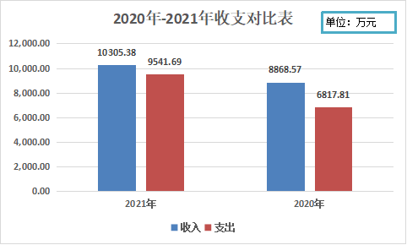
二、收入决算情况说明
2021年收入合计10305.38万元，其中：财政拨款收入10305.38万元，占100%。
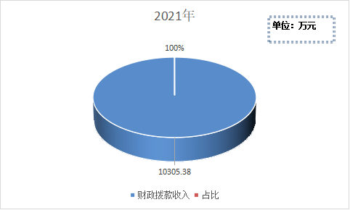
三、支出决算情况说明
2021年支出合计9541.69万元，其中：基本支出1012.29万元，占%；项目支出8529.4万元，占89.4%。
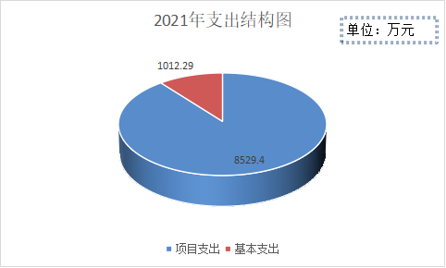
四、财政拨款收入支出决算总体情况说明
2021年度收入10305.38万元，2021年度收入8868.57万元，总体收入情况比上年增加1436.81万元，主要原因。
2021年支出9541.69万元，2020年支出6817.81万元；总体支出情况及比上年增加2723.88万元，主要原因是
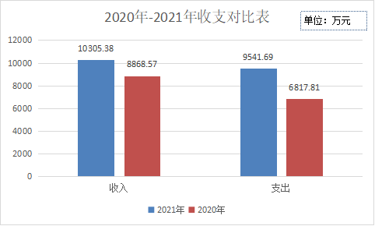
五、一般公共预算财政拨款支出决算情况说明
（一）财政拨款支出决算总体情况说明。
2021年财政拨款支出9541.69万元，占本年支出合计的100%。与上年相比，财政拨款支出增加2723.88万元，增加40%，主要原因2021年乡村振兴衔接项目增加，项目资金支出增多。

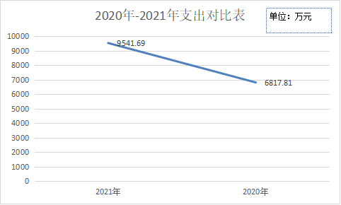
（二）财政拨款支出决算具体情况说明。
2021年财政拨款支出年初预算为935.93万元，支出决算为9541.69万元，完成年初预算的1019%，2021年新增乡村振兴衔接项目等支出增加。按照政府功能分类科目，其中： 1.基本支出：行政运行人员经费和日常公用经费支出共计1012.29万元；2.项目资金支出：农产品质量安全支出148.75万元，农业生产发展支出270万元，农业资源修复保护与利用支出236.88万元，农田建设13万元，其他农业农村支出250.53万元，扶贫支出5760.78万元，农村综合改革支出99.13万元，普惠金融发展支出1432.56万元，其他抗疫相关支出150万元。
六、一般公共预算财政拨款基本支出决算情况说明
2021年一般公共预算财政拨款基本支出1012.29万元，包括：人员经费支出867.58万元和公用经费支出144.7万元。
人员经费：867.58万元，主要包括工资福利支出：基本工资331.44万元、津贴补贴96.05万元、奖金85.88万元、绩效工资134.68万元、伙食补助7.4万元，机关事业单位养老保险缴费支出88.03万元、职业年金缴费支出8.21万元、职工基本医疗保险68.18万元、其他社会保障缴费3.22万元，抚恤金24.96万元，生活补助12.65万元，对个人和家庭的补助6.9万元、
公用经费：144.7万元，主要包括办公费15.11万元、水费1.21万元、电费2.87万元、取暖费16.93万元、差旅费8.51万元、维修费17.22万元、租赁费0.56万元、劳务费12.78万元、委托业务费2万元、工会经费12.17万元、公务用车运行维护费4万元、其他交通费41.26万元、其他商品和服务支出10.09万元。
七、一般公共预算财政拨款“三公”经费及会议费、培训费支出决算情况说明
（一）“三公”经费财政拨款支出决算总体情况说明。
2021“三公”经费财政拨款支出预算为8.05万元，支出决算为4万元，完成预算的47%。决算数较预算数减少4.05万元，压缩三公经费。
（二）“三公”经费财政拨款支出决算具体情况说明。
2021年“三公”经费财政拨款支出决算中，公务用车运行维护费支出决算4万元，占100%。具体情况如下：
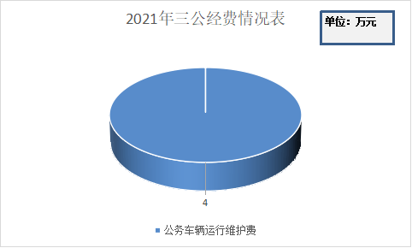
1.因公出国（境）支出情况说明。
2021年因公出国（境）团组0个，0人次，预算为0万元，支出决算为0万元，主要原因是没有因公出国。
2.公务用车购置费用支出情况说明。
2021年购置车辆0台，预算为0万元，支出决算为0万元。
3.公务用车运行维护费用支出情况说明。
2021年公务用车运行维护费预算为4万元，支出决算为4万元，完成预算的100%，主要原因是本单位实有公务车辆6辆，仅有1个编制车辆预算。
4.公务接待费支出情况说明。
2021年公务接预算为4.05万元，支出决算为0，决算数较预算数减少4.05万元，主要原因是疫情防控减少公务接待，机关食堂用餐解决接待。
（三）培训费支出情况说明。
2021年培训费预算为0万元，支出决算为0万元。
（四）会议费支出情况说明。
2021年会议费预算为0万元，支出决算为0万元。
八、政府性基金预算财政拨款收入支出情况说明
2021年政府性基金决算年初结转150万元，支出150万元，2021年相关项目完成，验收结束，资金兑付完毕。
九、国有资本经营财政拨款收入支出情况说明
本部门无国有资本经营决算拨款收支，并已公开空表
十、机关运行经费支出情况说明。
2021年机关运行经算为48.55万元，支出决算144.7为万元，完成预算的298%。决算数较预算数66.15万元，主要原因是乡村振兴业务量增加以及单位开设廉政灶维修办公楼等申请追加公务经费支出。
十一、政府采购支出情况说明
2021年本部门政府采购支出总额共1148.25万元，其中：政府采购货物类支出871.37万元、政府采购服务类支出276.88万元。授予中小企业合同金额900.53万元，占政府采购支出总额的78%，其中：货物采购授予中小企业合同金额占货物支出的81%；服务采购授予中小企业合同金额占服务支出的19%。
十二、国有资产占用及购置情况说明
截至2021年末，本部门机关及所属单位共有车1辆，其中副部（省）级以上领导用车0辆，主要领导干部用车0辆，机要通信用车0辆，应急保障用车0辆，执法执勤用车1辆，特种专业技术用车0辆，离退休干部用车0辆，其他用车0辆。单价50万元以上的通用设备0台（套）；单价100万元以上的专用设备0台（套）。2021年当年购置车辆0辆。
十三、预算绩效情况说明
（一）预算绩效管理工作开展情况说明。
本部门积极推进预算绩效管理改革工作，建立了绩效管制度体系，完善了绩效管理工作机制。
- 绩效目标。单位整体支出绩效目标依据年度工作计划，预计年度内要达到的总体效益，确定总体绩效目标。结合自身项目状况和资金需求，编制项目立项依据、必要性、可行性、项目用途和预计项目实施达到的效益和产出，填制项目支出绩效目标申报表报单位预算绩效管理工作领导小组审核，审核无误后向县财政局财务系统内提交预算申请。
2.绩效评价。相关股室根据项目年度工作计划结合预算年度资金，对产出指标、满意度指标及效益指标进行自评 ，并向县财政局报送绩效报告和绩效评价报告；
3.明确了绩效管理职能，成立由局长为组长，分管领导为副组长，政办股及相关股室为成员的预算绩效管理工作领导小组，负责预算管理工作的部署、监督和检查；单位预算绩效管理日常工作由相关股室负责，财务室协助，按规定科学合理编制绩效目标并向相关部门报送。
（二）部门决算中项目绩效自评结果。
本部门在级部门决算中反映农业生产发展等2个一级项目绩效自评结果。
紫阳县农业农村局项目绩效自评综述：项目全年预算数30万元，执行数30万元，完成预算的100%。项目绩效目标完成情况：相关产出指标均达到年初要求。发现的问题及原因：工作任务重，导致工作进度缓慢，工作效率有待于进一步提高。下一步改进措施：加强工作力度，改善工作方法，提高工作效率。

（三）部门整体支出绩效自评结果。
根据部门整体支出绩效自评指标体系，本部门自评得分96分。部门整体支出全年预算数935.93万元，执行数9541.69万元，完成预算的1019.5%。
本年度部门总体运行情况及取得的成绩：
1.粮油蔬菜生产稳中有进。围绕粮油菜稳产保供，确保重要农产品有效供给。认真落实“两藏战略”，全年落实粮食种植面积58.61万亩，产量10.46万吨，其中：夏粮24.8万亩产量4.36万吨，秋粮33.81万亩产量6.1万吨；油料9.1万亩产量0.99万吨；蔬菜16万亩产量25.21万吨。
2.特色产业发展成效显著。一是完成春季茶园补植补栽100亩，茶园低改完成20000亩、新建茶园3185亩，年产茶9523吨，全县茶园总面积25.28万亩，完成建设2个市级茶叶良种繁育示范园、3个县级茶叶良种繁育示范园；二是培育现代生猪产业“1+10+50+100”转型升级高质量发展示范工程”市级示范园1个，县级示范园6个。预计2021年底全县22个新（扩）建养殖场可提供出栏生猪5.27万头。截至目前，全县生猪存栏16.7万头、生猪出栏23.8万头、能繁母猪存栏1.68万头，与2020年相比各项指标均稳中有增。三是完成了新增魔芋种植面积6200亩，总面积达6.82万亩。建设魔芋市级种芋示范园2个。四是全年渔业产量有望达到6350吨，实现产值2.7亿元，新增大水面养殖示范点1处（600亩），受灾渔业自力更生，迅速投入恢复生产，行业实现稳定增长。
3.经营主体培育持续提升。一是完成以茶为主导产业的国级产业集群申报工作，产业集群中央资金已下达1000万元，已完成项目2021年实施方案编制工作；二是培育2个市级园区、创建1个市级五大产业航母现代农业园。已经完成新增1个水保类、1个渔业类、1个移民类市级产业园区、认定2个市级园区。三是完成了新增第四批县级现代园区16个的认定，按照县级园区创建要求，完成了第五批县级农业园区48个镇级初验推荐资料审核工作，下步开展第五批次县级园区实地验收。四是培育了1家国家级龙头企业、创建2家省级龙头企业已经获得省级认定，培育了5家市级产业联合体、新建标准化富硒产业园2个、新开发富硒产品7个、制定富硒产业企业标准或团体标准4个、新培育绿色食品认证企业5家。五是开展了以中药材、魔芋、粮蔬培训班3个，培育职业农民201名。
4.农业重点项目建设扎实推进。一是完成高标准农田建设5000亩。二是以“干净、整洁、文明、有序”为目标，推进农村人居环境整治提升，紧抓农村厕所革命，全面完成农村厕所改厕3650座，占任务的101.39%。三是完成培育集体经济发展示范村53个。

- 部门重点评价项目绩效评价结果。
本部门对2021年度的支持新型经营主体产业精准扶贫奖补项目、紫阳县第四批现代农业园区奖补项目、2021年巩固脱贫攻坚成果同乡村振兴有效衔接茶业现代农业园区培育提升项目等开展了部门重点绩效评价，评价得分优，综合评价等级为“优”。

附件：
1.2021年度的支持新型经营主体产业精准扶贫奖补资金绩效评估报告
2.紫阳县第四批现代农业园区奖补资金紫阳县第四批现代农业园区奖补资金绩效评估报告
3.2021年巩固脱贫攻坚成果同乡村振兴有效衔接茶业现代农业园区培育提升项目资金绩效评估报告

(评价报告格式参照《陕西省财政项目支出绩效评价管理办法》（陕财办绩〔2020〕9号））

第四部分 专业名词解释
1.基本支出：指为保障机构正常运转、完成日常工作任务而发生的各项支出。
2.项目支出：指单位为完成特定的行政工作任务或事业发展目标所发生的各项支出。
3.“三公”经费：指部门使用一般公共预算财政拨款安排的因公出国（境）费、公务用车购置及运行费和公务接待费支出。
4.财政拨款收入：指本级财政当年拨付的资金。
5.公用经费：指为完成特定的行政工作任务或事业发展目标用于设备设施的维持性费用支出，以及直接用于公务活动的支出，具体包括公务费、业务费、修缮费、设备购置费、其他费用等。
6.工资福利支出：反映开支的在职职工和编制外长期聘用人员的各类劳动报酬，以及上述人员缴纳的各项社会保险费等。
7.结转资金：即当年预算已执行但未完成，或者因故未执行，下一年度需要按原用途继续使用的资金。
8.结余资金：即当年预算工作目标已完成，或者因故终止，当年剩余的资金。

